De middeleeuwen: kunst

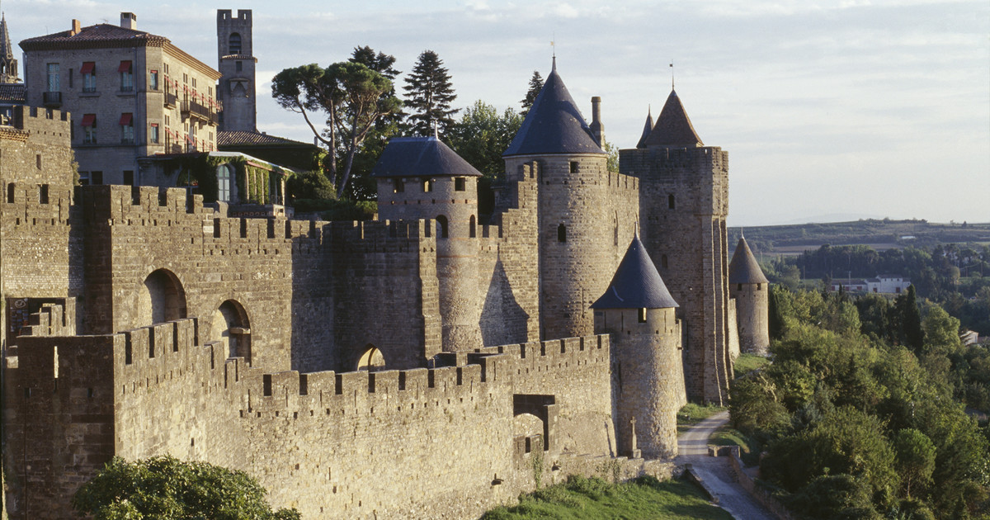

Naam: …………………………………

De herboren kunst of Renaissance

- Waarom werd deze kunststroming de Renaissance genoemd?

……………………………………………………………………………………………

- Hoe komt het dat de Italiaanse Renaissance overwaaide naar onze streken?

………………………………………………………………………………………………

………………………………………………………………………………………………

- Noem enkele belangrijke kunstenaars uit de Renaissance.

………………………………………………………………………………………………

………………………………………………………………………………………………

Leonardo Da Vinci

- Wie was Leonardo Da Vinci?

…………………………………………………………………………………………

…………………………………………………………………………………………

…………………………………………………………………………………………

…………………………………………………………………………………………
Dit heb ik gevonden op volgende websites:
…………………………………………………………………………………………………
…………………………………………………………………………………………………
…………………………………………………………………………………………………
………………………………………………………………………………………………….

- Noteer rond het zelfportret van Leonardo da Vinci enkele van zijn spraakmakende uitvindingen.

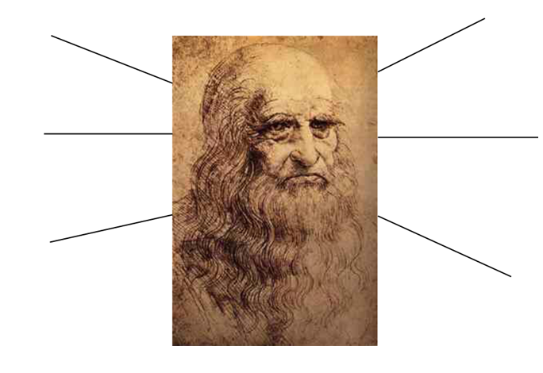

Dit heb ik gevonden op volgende websites:
…………………………………………………………………………………………………
…………………………………………………………………………………………………
…………………………………………………………………………………………………
………………………………………………………………………………………………….
Eigen uitvinding

Leonardo da Vinci was een man die duidelijk zijn tijd vooruit was. Laten we ook eens in zijn uitvindersbrein kruipen. We bedenken de 'klusjesrobot'. Thuis zijn er zeker klusjes die je graag door iemand anders zou laten doen of waar je ouders een hekel aan hebben: auto wassen, afstoffen, de ruiten wassen, in de tuin werken, je kamer opruimen, …

Zorg dat ze binnen 500 jaar nog over jou praten, Leonardo!

- Wat moet je robot allemaal kunnen?

…………………………………………………………………………………………………

…………………………………………………………………………………………………

…………………………………………………………………………………………………

- Welke technische snufjes heb je daarvoor nodig? (bv. een lange arm, een zevenvingerige hand, een ontrolbare tong, …)

…………………………………………………………………………………………………

…………………………………………………………………………………………………

…………………………………………………………………………………………………

- Maak een schets van je robot in voor- en zijaanzicht.

